山西大学校庆邮资纪念封单一来源
采购征求意见公示

一、项目信息

采购人：山西大学

项目名称：山西大学校庆邮资纪念封采购

根据学校校庆工作安排，经我部门研究拟订购校庆个性化邮资纪念封20000个、120年缤纷祝福*梦想起航邮折20000套。
拟采购项目的预算金额：1070000 元

采用单一来源采购方式的原因及说明：

为庆祝山西大学建校120周年，中国邮政集团有限公司太原市分公司
将为我校发行纪念封及个性化邮折。因个性化邮票带有面值等同于货币，
是国家邮政局发行属邮政专属业务，也是国家赋予中国邮政的特殊业务。经山西大学教育发展基金会广泛调研，聘请各方专家进行充分论证，纪念封及个性化邮折将从专业的供应单位采购，中国邮政集团有限公司太原市分公司具备不可替代的唯一性，该项目的采购符合我国采购法关于单一来源采购的要求。因此，申请以单一来源方式采购。
。

二、拟定供应商信息

名称：中国邮政集团有限公司太原市分公司

地址： 太原市迎泽大街一号
联系电话： 18635109133

三、公示期限

2022 年 月 日起至 2022 年 月 日（公示期限不得少于5

个工作日）

四、其他补充事宜： 无
五、联系方式

1.采购人

联 系 人： 范卓华

联系地址： 山西省太原市坞城路 92 号

联系电话： 0351-7011255

六、附件

1、专业人员论证意见

2、设备采购明细

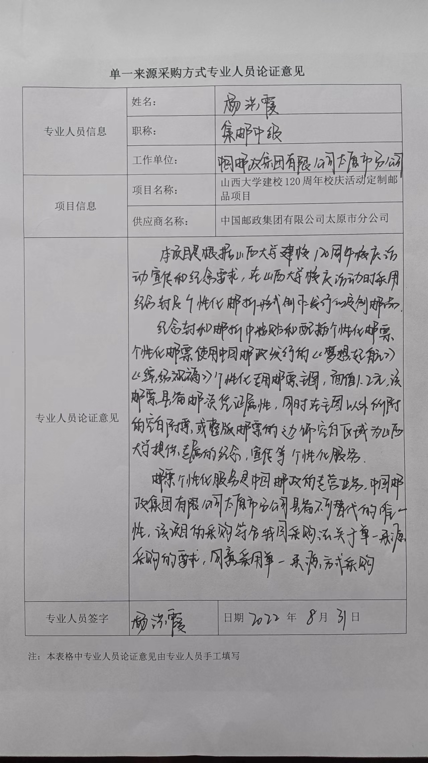

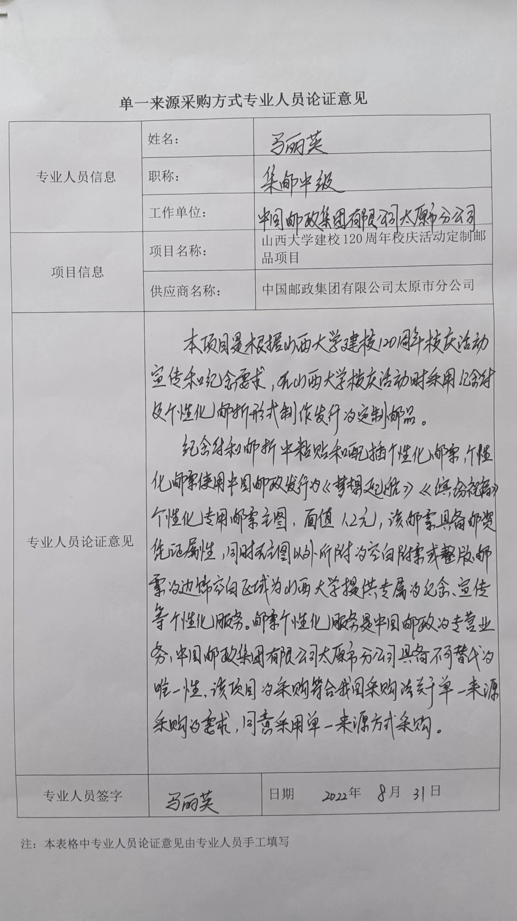
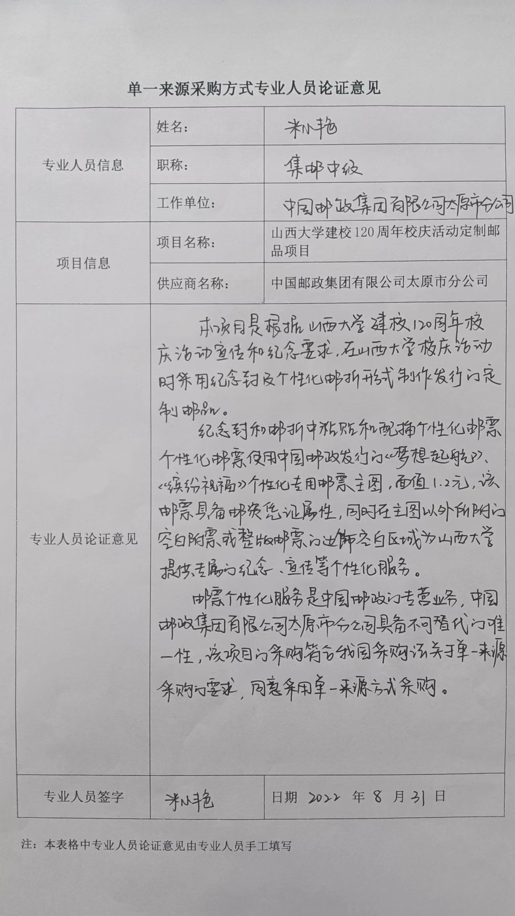

- 校庆邮资纪念封采购明细

邮 折：50元×20000套=1000000元
纪念封：3.5元×20000套=70000元
合计：1070000元

1、《山西大学120周年校庆》个性化邮折
邮折封套尺寸：330×255MM，
300克白卡，
西式插套。
邮折开本:310×235MM，
材质：300克白卡对裱，
页数:6P，
工艺：封套、邮折的封面LOGO UV，中英文字体和LOGO下方数字烫金，封底文字烫金；书形邮折，整体6P，P2文字周边压痕，内页3处PVC贴片。

2、《山西大学120周年校庆》纪念封：西式6号封，128克特种胶版纸。

